PRITARTA
Kretingos rajono savivaldybės tarybos
2015 m. balandžio 30 d. sprendimu Nr. T2-135
UAB Kretingos šilumos tinklų 2014 metų

V A D O V O A T A S K A I T A

Bendroji dalis

Įmonės pavadinimas: uždaroji akcinė bendrovė Kretingos šilumos tinklai.
Buveinė: Žalioji gatvė Nr. 3, LT – 97145, Kretinga.
Steigėjas: Kretingos rajono savivaldybės taryba.
Įmonės įstatinis kapitalas: 7557220 Lt. Jis padalintas į 573153 paprastąsias vardines akcijas, kurių nominali vertė 10 litų ir 182 106 privilegijuotųjų 10 litų nominalios vertės akcijų.
Kretingos rajono savivaldybei priklauso 573153 akcijos, AB „Klaipėdos energijai“ – 182 106 privilegijuotos akcijos, fiziniams asmenims – 463 akcijos. Bendrovės privilegijuotoms vardinėms akcijoms nustatytas fiksuotas nekaupiamasis 7,5 procentų akcijos nominalios vertės dydžio dividendas.
Pagrindinė veikla: Kretingos rajono šilumos vartotojų aprūpinimas centralizuotai tiekiama šilumine energija.
Darbuotojų skaičius: 2014 m.vidutinis darbuotojų skaičius - 69, iš jų 11– administracijos darbuotojų.
UAB Kretingos šilumos tinklai įsteigta 1998-09-30. 2013-04-29 įvykęs eilinis visuotinis akcininkų susirinkimas išrinko stebėtojų tarybą iš 7 narių. 2013-06-06 posėdyje išrinktas stebėtoju tarybos pirmininkas Vytautas Lukauskas – Kretingos rajono savivaldybės tarybos narys, pirmininko pavaduotoja Virginija Šoblinskienė – Kretingos rajono savivaldybės administracijos juridinio skyriaus vedėja, nariai: Steponas Baltuonis, Antanas Puodys, Valerija Žalienė – Kretingos rajono savivaldybės tarybos nariai, Kęstutis Jonkus AB „Klaipėdos energija“ finansų direktorius, Antanas Katinas – „Klaipėdos energija“ investicijų valdymo skyriaus vadovas. Stebėtojų taryba surengė 4 posėdžius ir apsvarstė 13 klausimų susipažino su valdyboje svarstytais klausimais ir priimtais sprendimais. 2011-04-29 visuotiname akcininkų susirinkime keturių metų laikotarpiui išrinkta nauja 7 narių valdyba. Valdybos posėdyje išrinktas valdybos pirmininkas Jonas Barzdys – UAB Kretingos šilumos tinklų direktorius. Nariai : Danutė Skruibienė – savivaldybės administracijos direktoriaus pavaduotoja, Stanislovas Juknevičius – Kretingos miesto seniūnas, Sonata Skominienė - Kretingos rajono savivaldybės administracijos viešųjų pirkimų skyriaus vyr. specialistė (nuo 2013-04-29), Alvydas Poškys – Kretingos rajono savivaldybės administracijos vietinio ūkio skyriaus vedėjo pavaduotojas (nuo 2013-04-29), Vilius Buinevičius – AB „Klaipėdos energija“ technikos direktorius, Loreta Gaidienė – AB „Klaipėdos energija“ ekonomikos ir personalo skyriaus viršininkė.
Valdyba nuo 2014-01-14 iki 2014-12-22 surengė 21 posėdį ir apsvarstė 49 klausimus, iš kurių - 15 elektroniniu balsavimu.

Bendrovės būklės, veiklos ir plėtros apžvalga

Bendrovė prižiūri 28 katilines, iš kurių eksploatuojamos yra 27. Iš eksploatuojamų katilinių 6 yra didesnio galingumo, kitos prie kaimo mokyklų ir kultūros įstaigų. Sumažinus katilinės Nr.7 kainą, ją pavyko parduoti aukciono būdu, šiuo metu tvarkomi dokumentai. Laukžemės pagrindinė katilinė uždaryta. 2014 m. šilumos energijos pagaminta 44,191 tūkst. MWh, tai 3,638 tūkst. MWh arba 7,61 % mažiau nei 2013 m. Pagrindinėje miesto katilinėje (katilinė Nr. 2) pagaminama 76,4 %, savivaldybės perduotose katilinėse 11,6 % ir kitose katilinėse 12 % visos bendrovėje gaminamos šilumos energijos. Per 2014 metus realizuota 36,888 tūkst. MWh šiluminės energijos, t.y. 2,201 tūkst. MWh arba 5,63 % mažiau nei 2013 m. (2013 metais 39,089 tūkst. MWh). Šilumos energijos realizuota: 69 % gyventojams, 25 % biudžetinėms įstaigoms ir 6 % verslo įmonėms.
Technologiniai šilumos trasų nuostoliai 2014 m. sumažėjo 1,9 procentiniais punktais ir sudarė 16,0 % (2013 m. – 17,9 %). Analizuojant šių nuostolių svyravimus tarp šildymo ir nešildymo sezonų, būtina atkreipti dėmesį, kad nešildymo sezonu šilumos trasų nuostoliai sudarė 39,0 %, šildymo sezonu – 13,1 %. Kasmet nešildymo sezonu mažėja karšto vandens sunaudojimas, dėl to mažėja ir šiluminės energijos gamyba, o tinklų nuostoliai didėja. Pagrindinių katilinių šilumos energijos gamyba per 2014 metus sumažėjo 7,35% o savivaldybės perduotose katilinėse, kurios eksploatuojamos nuo 2002 metų, - 9,51 %. Tiek pagamintos, tiek realizuotos šilumos energijos sumažėjimą lėmė aukštesnė 2014 metų šildymo sezono vidutinė lauko oro temperatūra. 2014 m. ji buvo + 1,58 ºC, 0,19 ºC aukštesnė, lyginant su praėjusiu šildymo sezonu.
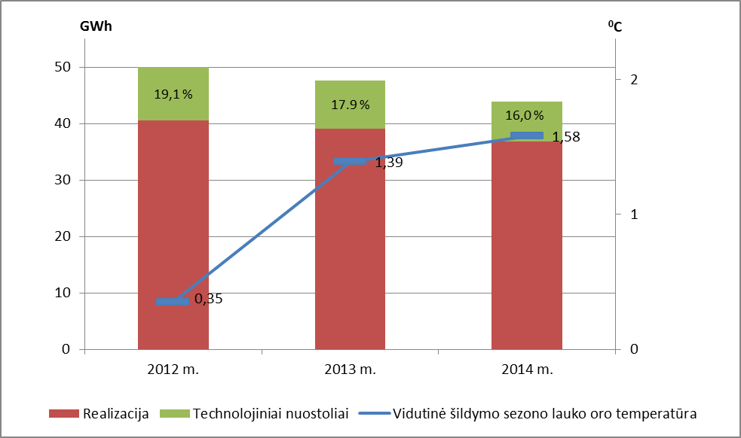
1 pav. Gamybos, realizacijos ir lauko oro temperatūros palyginimas

Analizuojant vartotojų mokesčius už šilumą, galima teigti, kad 1 m² šildomo ploto gyventojai vidutiniškai sunaudojo 16,20 kWh per mėnesį, 2,4 % mažiau lyginant su 2013 m. Vidutiniškai už 1 m² šildomo ploto 2014 m. gyventojai mokėjo 3,75 Lt/m², 6,72 proc. mažiau nei 2013 m. (2013 m. – 4,02 Lt/m²). Per 2014 m. administruojamų daugiabučių namų gyventojai už 1 m² šildomo ploto vidutiniškai mokėjo 3,90 Lt/m² (16,86 kWh/m²), o bendrijų – 3,21 Lt/m² (13,90 kWh/m²). 2014 m. bendrijos 1 m² šildymui sunaudojo 2,96 kWh, arba 0,69 Lt mažiau, lyginant su administruojamais daugiabučiais namais. Šilumos suvartojimo palyginimas pateiktas 2 pav.
2 pav. Vidutinis šilumos suvartojimas (kWh/m²)
Prasidėjus daugiabučių namų renovacijos procesui, kai kurios bendrijos didesnį dėmesį skiria namo apšiltinimui, bet mažiau vidaus šildymo sistemai. Priėmus tokį sprendimą šiluminės energijos galima sutaupyti tik apie 15 – 20 procentų, dar tiek būtų galima sutaupyti pertvarkius šildymo sistemas ir įrengus individualią apskaitą butuose, suteikus galimybę pačiam gyventojui naudoti energiją pagal poreikį kiekviename kambaryje. Tai galima patvirtinti realiu pavyzdžiu palyginus du Kretingos devynaukščius namus, kurių vienas pertvarkė šildymo sistemą ir įsirengė daliklius, bet lauko sienų neapšiltino. Pagal penkių metų duomenis, ši bendrija, palyginus su kita, sutaupė šiluminės energijos 20%. Galima pateikti kitą atvirkštinį pavyzdį, kai apšiltinus namą lieka sena šildymo sistema. Gyventojai investavę nuosavas lėšas tikėjosi greito atsipirkimo, bet tai galima pasiekti vėl taupant ir esant patalpų temperatūrai 18º C. Ne visi to tikėjosi, kadangi kitiems reikia komfortinės temperatūros 20 ar 24º C, o kituose kambariuose mažiau naudoti šilumos, bet šis namas tokių galimybių neturi, priverstinai bendrijos sprendimu turi naudoti energiją, kuri nereikalinga gyventojo poreikiams. Namų bendrijų vadovai, prieš priimdami sprendimus dėl namų renovacijos, turi tartis su specialistais ir išaiškinti gyventojams galimus teisingus sprendimus.
Vidutinė 2014 m. šilumos kaina (be PVM) buvo 21,11 ct/kWh., tai 1,10 ct/kWh mažesnė, lyginant su 2013 m. vidutine šilumos kaina (22,21 ct/kWh). 2014 m. šilumos kaina, įvertinus technologinio kuro kainų pokytį, buvo perskaičiuojama kas mėnesį (3 pav.).

Pastaba: 2013 m. vasario mėn. ir 2014 m. kovo mėn. taikytos nustatytos naujos šilumos kainų dedamosios.
3 pav. Technologinio kuro kainos ir šilumos kainų dinamika 2012-2013 m.

2014 metais šilumos tiekimo veiklos savikaina buvo 20,16 ct/kWh. Savikaina, lyginant su 2013 metais (21,10 ct/kWh), sumažėjo 0,94 ct/kWh arba 4,45 % (4 pav.).

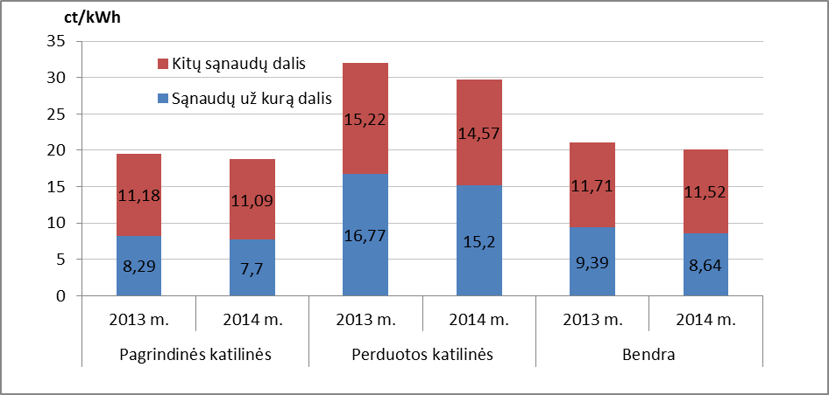
4 pav. Šilumos tiekimo veiklos savikaina

Savivaldybės perduotų katilinių 2014 m. vidutinė savikaina, įvertinus ir veiklos sąnaudas, sudarė 29,77 ct/kWh (2013 m. – 31,99 ct/kWh), pagrindinių katilinių – 18,79 ct/kWh (2013 m. – 19,47 ct/kWh). Pagrindinė priežastis lėmusi bendrą šilumos tiekimo veiklos savikainos sumažėjimą, buvo technologinio kuro sąnaudų sumažėjimas. Vidutinė technologinio kuro kaina 2014 m. - 748 Lt/t_{ne}, 2013 m. - 793 Lt/t_{ne} (5 pav.).

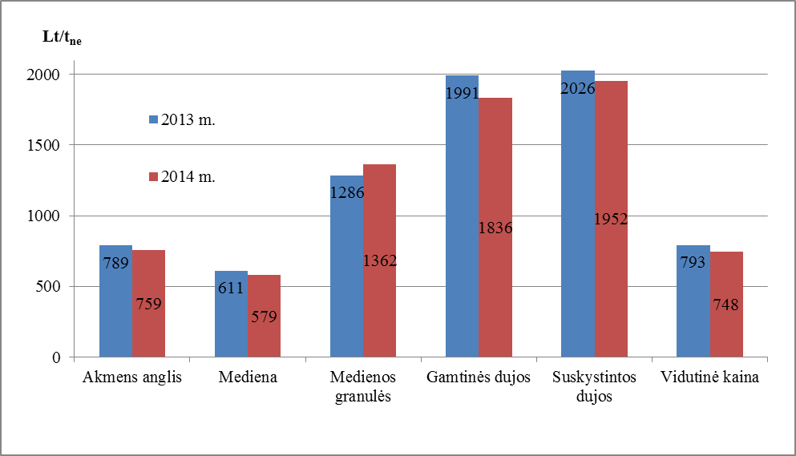
5 pav. Technologinio kuro kainų palyginimas

Technologinio kuro struktūra 2014 m. kito nežymiai (6 pav.). 2013 m. IV ketvirtį įsisavintos Darbėnų ir Jokūbavo investicijos leido sumažinti akmens anglies ir padidinti medienos sunaudojimą. 2014 m. technologinio kuro struktūroje didžiąją dalį 85,2 % sudarė medienos atliekos. Pagrindinėse katilinėse iki 93 % šilumos energijos pagaminama deginant medienos atliekas, 7 % - gamtines dujas. Perduotose katilinėse šilumos gamybai sunaudojama 39 % gamtinių dujų, 4 % akmens anglies, 30 % medienos atliekų, 22 % medienos granulių ir 5 % suskystintų dujų.

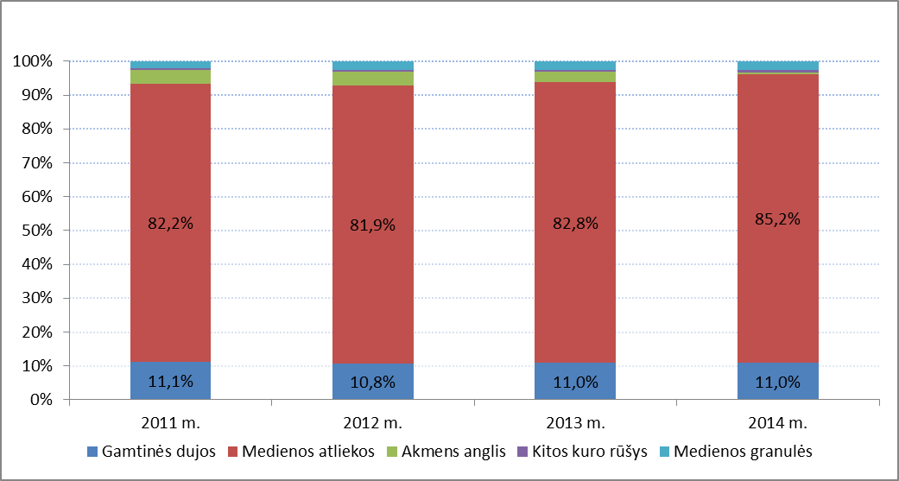
6 pav. Technologinio kuro struktūra

Sąlyginio kuro sąnaudos 1 MWh pagaminti 2014 m. sumažėjo 0,26 %, nuo 96,77 kg_{ne}/MWh iki 96,52 kg_{ne}/MWh.
Elektros energijos 2014 m. sunaudota 732,505 tūkst. kWh, tai 5,3% mažiau nei 2013 m. (773,277 tūkst. kWh). Mažesnį elektros energijos sunaudojimą lėmė, dėl mažesnės gamybos, sumažėjęs el. energijos kiekis technologinėms reikmėms. Elektros energija sunaudota technologinėms reikmėms sudarė 95,1%, ūkio reikmėms 4,9%. Elektros energijos sąnaudos 1 MWh pagaminti sudarė 15,77 kWh/MWh, tai 2,5% daugiau lyginant su 2013 m. (15,38 kWh/MWh). 2014 m. vidutinė el. energijos kaina buvo 41,55 ct/kWh, tai 1,64 ct/kWh arba 3,8% mažesnė nei 2013 m. ( 43,19 ct/kWh). Dėl mažesnio elektros energijos sunaudojimo ir mažesnės kainos elektros energijos sąnaudos 2014 m. sumažėjo 8,9 %.
Metų eigoje buvo atlikta 14 viešo pirkimo konkursų, kurių vertė viršijo 10 tūkst. Lt. sumą.
Lengvojo krovininio automobilio pirkimas - laimėtojas UAB „Baltic krantas“, suma - 29,9 tūkst.Lt. Šilumos skaitiklių ir monometrų patikros konkursą laimėjo AB „Axis industries“ – 15,5 tūkst.Lt. Plastikinių langų ir durų pirkimas kaimo katilinėms, laimėtojas UAB „Plasterma“ - 15,0 tūkst.Lt Termofikacinio vandens vamzdyno dujinėse katilinėse modernizavimo darbų pirkimas - laimėtojas UAB „Eltalis ir Ko“, suma - 11,6 tūkst.Lt. Šilumos trasų (Nuo katilinės Nr. 2 iki Vytauto g. Nr. 119, - 600 m, ir nuo stadiono iki namo Savanorių g. 5A – 400 m) nuosavybės įteisinimo paslaugos - laimėtojas „Gargždų projektai“, suma už 17,0 tūkst. Lt. ir kt. pirkimai.
Pirkome kietojo biokuro kokybės parametrų nustatymo paslaugą, kurią teiks Lietuvos energetikos institutas. Vieno mėginio tyrimų įkainis 110 Lt.
Mažos vertės pirkimų vykdyta – 146 vnt.
Aptarnaujant organizacijų ir gyvenamų namų šildymo ir karšto vandens tiekimo sistemas atliktų darbų vertė sudaro 222,421 tūkst. Lt be PVM, tame skaičiuje:
- 182,9 tūkst. Lt, UAB „Kretingos būstas“ pastatų (68 vnt.) šildymo ir karšto vandens tiekimo sistemų priežiūra;
- 22,7 tūkst. Lt, UAB Kretingos šilumos tinklų aptarnavimo brigados prižiūrimų pastatų, kurie neadministruojami, šildymo ir karšto vandens tiekimo sistemų priežiūra.
2014 m. rekonstruotas vienas šilumos punktas. Pagal „Pastatų šildymo ir karšto vandens įrenginių priežiūros grafiką“ ir pagal poreikį praplautos 26 vidaus šildymo sistemos, o cheminiu būdu praplauta 40 karšto vandens šilumokaičių.
Vartotojų skyriaus darbuotojai įsisavino naujas pastatų šiluminių punktų automatizuotas valdymo sistemas DANFOSS ECL110 ir ECL 266, jų įrengimą, paleidimą – derinimą, valdymą ir priežiūrą. Daugiabučių namų bendraturčiai mažai dėmesio skiria šiluminių punktų ir šildymo sistemų renovacijai, būtų galima įrengti naujausias priemones šilumai taupyti, kurios greitai atsiperka. Iš eksploatacinių, surenkamų lėšų, to padaryti negalime nes jų vos užtenka privalomiesiems darbams atlikti, kurių kiekis pagal ŠET reikalavimus kasmet didėja. Vartotojų skyriui dalinai perskirsčius pareigas, keičiant darbų organizavimą, šilumos punktų aptarnavimo padalinys 2014 m. žymiai sumažino nuostolį. Patirtas nuostolis sudaro – 3 026 Lt.
Pasibaigus šildymo sezonui buvo atliekami šilumos trasų hidrauliniai bandymai padidintu slėgiu. Dalis šilumos trasų neatlaikė padidinto slėgio ir buvo vykdomi remonto darbai, seni vamzdžiai keičiami izoliuotais vamzdžiais: Janušio g. nuo kameros Nr. 1020 link kameros Nr. 1021 pakeista 2ø168 - 43 metrai; Vydmantuose nuo katilinės iki pradinės mokyklos šilumos kameros - 2ø76 – 71 metras; Savanorių g. prie „IKI“ parduotuvės iki daugiabučių namų Topolių g. 4 bei Miško g. 3A - 2ø168; 139; 89; 60 – viso 121,15 metrų. Į Lazdynų g. 5 namą - 2ø60 - 31 metras; Kartenoje rekonstruotos trasos į buvusį bendrabutį, ambulatoriją bei nuosavą namą 2ø76, 60; 48; 33, viso 91,8 metrai. Žemaičių g. Nr. 18 pakeistas įvadas 2ø33 -7 m. Pakeistos trasos neizoliuotais vamzdžiais: prie Savanorių g. 7A – paduodamas vamzdis ø159- 24 metrai; prie Birutės g. Nr. 6 – grįžtamasis vamzdis – ø76 - 3 metrai; Salantuose, Laivių g. paduodamas vamzdis ø219 – 2 metrai. Viso pakeista šilumos trasų - 2ø 380 metrų, t. sk. izoliuotais vamzdžiais - 364 metrai. Organizavome apklausą šilumos trasos nutiesimui į parduotuvę LIDL, Žemaitės al. 12, Kretinga. Rangos darbus atliko UAB „Požesta“ ir izoliuotais vamzdžiais 2ø57, nutiesė naują šilumos trasą 92,29 metrus. Parduotuvė numato statybos darbams šilumą pradėti naudoti šių metų vasario mėnesį.
VšĮ Kretingos ligoninė organizavo apklausą šilumos trasos remontui į PSP centro pastatą. Tapome nugalėtojais ir nutiesėme šilumos trasą, izoliuotais vamzdžiais 2ø76, 60 metrų. Kretingos muziejus (rangovas) nutiesė naują šilumos trasą izoliuotais vamzdžiais į ūkvedžio namą 2ø60 120,9 metrus ir šiluma daliai pastato pajungta gruodžio mėnesį. Bendras šilumos trasų ilgis 20,206 km, t. sk. izoliuotais vamzdžiais 7048 m arba 34,88%.
Prisijungė nauji vartotojai: gyvenamas namas, Kartenoje – 731m², „Ūkvedžio namas“ Vilniaus g. Nr.33 - 903,11 m², 2015 metais planuojamas naujas LIDL prekybos centras, kurio šildomas plotas apie 2000 m².
Per pastaruosius metus šiluminės energijos poreikis ir gamyba katilinėje Nr. 2, nešildymo sezonu labai sumažėjo. Prieš kelis metus šioje katilinėje biokuro vandens šildymo katilai šiltuoju periodu karšto vandens ruošimui Kretingos miestui gamino apie 2,3 ÷ 2,5 MW per valandą. Katilinėje yra sumontuoti trys po 5 MW galios biokuro katilai. Pagal šių katilų gamintojų techninėje dokumentacijoje deklaruojamus techninius parametrus, minimalus apkrovimas turi būti 30 % nuo nominalios galios. Tokiems parametrams yra suderintos ir katilų išjungimo avariniu būdu automatikos apsaugos (minimalus vandens kiekis per katilą, žemas slėgis, žema temperatūra ir panašiai). Žemiausias leistinas apkrovimas katilams nuo 1,6 MW iki 1,8 MW. Todėl atsiranda daugiau eksploatavimo problemų gaminant šiluminę energiją su pernelyg didelės galios katilais. Eksploatuojami didelės galios oro padavimo ventiliatoriai, dūmsiurbiai, visa pagalbinė katilų įranga dėvisi neturėdama minimalaus apkrovimo, nes tai labai neekonomiška. Pastarųjų metų mėnesinis vidutinis valandinis katilinės apkrovimas nešildymo sezonu sudarė 1,286 MW. Analizuojant gamybos rodiklius, buvo padaryta išvada, kad katilinėje reikėtų įrengti mažesnės galios biokuro katilą, kuris pilnai patenkintų nešildymo periodu reikalingą pagaminti šiluminės energijos kiekį ir galėtų prisidėti prie energijos gamybos pradedant ir baigiant šildymo sezoną, kai katilinės bendra galia būna apie 6 ÷ 7 MW. Buvo sumontuotas 2,3 MW galios naujas vandens šildymo katilas prijungiant jį prie esamų biokuro katilo Nr. 5 sistemų (kuro maitinimo linijos, degimo produktų šalinimo sistemų ir pan.).
2014 metų bendrovės investiciniame plane patvirtintos investicijos „Katilinėje Nr. 2 5 MW galios biokuro katilo remontas“, kuriai buvo numatytos lėšos 300 tūkst. Lt. Buvo pateiktas prašymas pakeisti (koreguojant investicinį planą) priemonės pavadinimą ir sumontuoti naują 2,3 MW galios katilą.
Darbėnų katilinėje planuotos investicijos su LAAIF parama nebuvo vykdomos, kadangi po paraiškos pateikimo negavome jokios informacijos apie fondo ketinimus dėl finansinės paramos suteikimo, be kurios projekto atsipirkimo laikas labai ilgas ir neekonomiškas.

Rizikos ir neapibrėžtumo apibūdinimas

Pagal energijos išteklių rinkos įstatymo Nr.XI-2023 2014-12-16 naują redakciją, šilumos energijos gamybai reikalingo biokuro kiekio dalį iš biokuro biržos 2014 m. privalu nupirkti - 10%, o 2015 m. - 50% nuo bendro sunaudojamo biokuro kiekio, jeigu biokuro biržoje vidutinė kuro kaina yra mažesnė 5% lyginant su tiekėjo, pagal sudarytą sutartį. Šiuo atveju, Klaipėdos zonos vidutinė mėnesinė kuro kaina yra nustatoma tik mėnesio pabaigoje, todėl sunku nuspręsti iš kur pirkti kurą, nes nėra su kuo jos palyginti mėnesio pradžioje.
Pradėjus dirbti pagal naujas kietojo biokuro apskaitos taisykles, pagal kurias kuras perkamas mokant už T_{ne} bendrovė patyrė papildomų išlaidų: įsirengė automobilines svarstykles 99,4 tūkst.Lt, veža biokuro mėginius tyrimams (per gruodžio mėn. sumokėta apie 16,0 tūkst.Lt.). Šiems darbams atlikti įvestas kuro vadybininko etatas. Be to, planuojame įsirengti biokuro tyrimų laboratoriją, kurios įranga gali kainuoti iki 280 tūkst Lt, o patalpų remontas 15 - 17 tūkst. Lt. Susidariusios papildomos išlaidos šilumos energijos kainą didintų apie 0,3 ct/kWh. Nupirktą biokurą iš biržos reikia stengtis kuo skubiau sudeginti, nes kuo ilgiau sandėliuojamas, tuo labiau netektų energetinės vertės ir dėl to bendrovė patirtų nuostolius.
Balandžio mėnesį pagal sutartį su kuro tiekėju turėjo būti peržiūrėtos tiekiamo biokuro kainos, jei jos pasikeitė ir sudarė 10 ir daugiau procentų vadovaujantis VKEEK puslapyje skelbiamomis vidutinėmis kainomis. Mūsų skaičiavimais 10% kainų pokyčio nebuvo, todėl nesutikome didinti kainos, nors gavome keletą raštų su prašymais iš kuro tiekėjo. Nors prie sutarties nepasirašėme jokių papildomų susitarimų, kuro tiekėjas rašė sąskaitas faktūras už kurą su vienašališkai padidintomis kainomis. Už patiektą biokurą apmokėjome tik sutartyje numatytomis kainomis. Šį nesutarimą greičiausiai teks spręsti teisminiu keliu.

Personalas

Vadovaujančių darbuotojų ir specialistų išsilavinimas, kvalifikacija ir kompetencija atitinka keliamus reikalavimus.
2014 metų gruodžio 31 d. bendrovėje dirbo 74 darbuotojai, vidutinis 2014 metų darbuotojų skaičius - 69. Per 2014 metus įsteigti 3 nauji etatai: kuro vadybininko ir krautuvo vairuotojo katilinėje Nr. 2, Melioratorių g. 10 ir katilų kūriko etatas Kartenos kultūros centro katilinėje. Darbuotojų kaita 2014 metais: priimti 27 darbuotojai, atleisti - 32. Darbuotojų kaita, susijusi su darbo sezoniškumu (prasidedant ir pasibaigiant šildymo sezonui). 2 darbuotojai buvo siunčiami įsigyti reikiamas kvalifikacijas: katilų operatoriaus ir suvirinimo darbų vadovo.
Darbo užmokestis skaičiuojamas laikantis teisės aktų reikalavimų: apmokama už viršvalandžius, darbą nakties metu, poilsio ir švenčių dienomis. Darbuotojų atlyginimai 2014 metais buvo didinami kovo mėn. – 5 proc. ir spalio mėn. - 3,5 proc. (padidėjus Vyriausybės nustatytai minimaliai mėnesinei algai). Bendrovės darbuotojų vidutinis darbo užmokestis 2014 metais sudarė 2179,00 Lt.

Veiklos rezultatų vertinimo rodikliai

Vadovaujantis Kretingos rajono savivaldybės administracijos direktoriaus 2013-06-19 įsakymu Nr. AI – 518 „Dėl savivaldybės įmonių ir savivaldybės kontroliuojamų uždarųjų akcinių bendrovių vadovų, jų pavaduotojų ir vyriausiųjų buhalterių darbo apmokėjimo tvarkos“ ir remiantis UAB Kretingos šilumos tinklų eilinio visuotino akcininkų susirinkimo 2014-04-29 protokolu Nr. 1 nustatytais veiklos vertinimo rodikliais 2014 metų rezultatams vertinti:
- UAB Kretingos šilumos tinklų veikla pelninga. Numatytas pelnas už 2014 metus ne mažiau kaip 200 tūkst. Lt. Šis rodiklis įvykdytas, 2014 metų pelnas yra 618 764 Lt.
- UAB Kretingos šilumos tinklų šilumos gamybai sunaudoto kuro kiekyje biokuras sudarytų ne mažiau kaip 82 %. Šis rodiklis įvykdytas, 2014 metais naudojamo kuro kiekyje biokuras sudarė 85,2 %.
- Atlikti 2014 metų investiciniame plane numatytas investicijas. Investiciniame plane iš numatytų 12 priemonių įvykdyta 10. Neįvykdyta, Darbėnų katilinės 0,5 MWh kieto kuro katilo su kuro padavimo įranga keitimas, nes LAAIF per 2014 metus nesvarstė mūsų pateiktos paraiškos ir neskyrė lėšų projekto finansavimui. Taip pat, pradėta bet nebaigta katilinėje Nr. 2 naujo dumtraukio projektavimas ir statyba, nes metų eigoje buvo keičiamos projektavimo sąlygos pvz.: dėl kamino aukščio. Dėl to pailgėjo derinimo procedūros Klaipėdos RAAD, leidimas statybai gautas 2015-02-02. Dumtraukio statybos investicija bus perkelta į 2015 metus. Atliktos papildomos investicijos: iš 2015 m. konteinerinės katilinės su šilumos trasa sumontavimas Salantuose; katilinėje Nr. 2 biokuro svėrimo įrangos sumontavimas. Viena investicija nebevykdyta kaip ekonomiškai nebenaudinga, dėl pasikeitusių teisės aktų pvz.: biokuru ir kietu kuru kurenamose katilinėse vietoje apsauginių video sistemų įrengimo buvo nupirkta kuro svėrimo įranga. 2014 metais pagal suderintas investicijas planavome 1 409 tūkst. Lt, o įvykdyta 1 144,693 tūkst. Lt.

Planuojamų veiklos rezultatų vertinimo rodiklių 2015 metams projektas:

- UAB Kretingos šilumos tinklų veikla pelninga. Numatytas pelnas iš tipinės veiklos už 2015 metus ne mažiau kaip 56 tūkst. Eur.
- UAB Kretingos šilumos tinklų šilumos gamybai sunaudoto kuro kiekyje biokuras sudarytų ne mažiau kaip 84 procentus.
- Šilumos trasų technologiniai nuostoliai ne didesni kaip 17 % (kaip nustatyta bazinėje šilumos kainoje).
- Atlikti 2015 metų investiciniame plane suderintas investicijas.

Įstatinio kapitalo pasikeitimas

Per ataskaitinį laikotarpį bendrovės įstatinis kapitalas nepasikeitė.

Finansiniai veiklos rezultatai

Bendrovė per 2014 metus uždirbo 618,8 tūkst. Lt. pelną. Iš tipinės veiklos (šilumos tiekimo) uždirbo – 306,7 tūkst. Lt. Bendrovės kita veikla – šildymo sistemų aptarnavimas, katilinių kaminų nuoma, bendrovės patalpų nuoma, ATL (apyvartinių taršos leidimų) pardavimas. Iš kitos veiklos bendrovė 2014 m uždirbo pelno –324,6 tūkst. Lt. Pelnas iš kitos veiklos susidarė dėl ATL pardavimo, pardavus ATL, gauta 290 tūkst. Lt pajamų. Bendrovės finansinė veikla nuostolinga dėl mokamų palūkanų bankams už paimtas paskolas projektų vykdymui. Per 2014 m sumokėta palūkanų – 34,4 tūkst. Lt.
Bendrovės visos mokėtinos sumos ir įsipareigojimai 2014 12 31 sudarė 3021,2 tūkst. Lt. Iš jos mokėtina suma AB bankui „Swedbank“ - 592,7 tūkst. Lt., skola Nordea Bank Finland Plc – 1057,8 tūkst. Lt.. Iš banko „Swedbank“ paskola paimta 2007 m, vykdant projektą katilinės Nr. 2 modernizavimas, pritaikant biokuro vartojimą. Paskolos grąžinimo terminas 2017-09-12. Iš Nordea Bank Finland Plc paskola paimta projekto – „Centralilizuoto šilumos tiekimo sistemos modernizavimas Kretingos mieste“ vykdymui, bei kondensacinio ekonomaizerio įrengimui katilinėje Nr. 2. Paskolos grąžinimo terminas 2021-08-29. Skola mokėtina bankams per vienerius metus sudaro – 432,6 tūkst. Lt.
Iš bendrovės mokėtinų sumų skolos tiekėjams sudaro - 1086,6 tūkst. Lt, tame sk. už technologinį kurą – 496,9 tūkst. Lt, iš jų skola UAB „Timbex“ - 157,4 tūkst. Lt, AB „Lietuvos dujų tiekimas“ – 148,8 tūkst. Lt, UAB „Robmona“ – 168,9 tūkst. Lt. Skola už žaliavas, medžiagas –43,6 tūkst. Lt, už suteiktas paslaugas – 546,1 tūkst. Lt, iš jos skola UAB „Kalvis“ už atliktus darbus katilinėje Nr. 2 - 420,6 tūkst. Lt. Gauti išankstiniai apmokėjimai – 33,2 tūkst. Lt, su darbo santykiais susiję įsipareigojimai – 250,22 tūkst. Lt, mokėtini mokesčiai biudžetui 2014-12-31 – 0,7 tūkst. Lt.
Bendrovės pirkėjų (vartotojų) įsiskolinimas 2014-12-31 sudarė 1542,5 tūkst. Lt., iš jų savivaldybės įstaigų įsiskolinimas – 348,8 tūkst. Lt. ( skola 2013-12-31 – 979,1 tūkst. Lt). Abejotinų skolų suma 2014-12-31 sudaro 260,4 tūkst. Lt. Pirkėjų įsiskolinimas bendrovės balanse atvaizduotas be abejotinų skolų.
Vartotojų mokumas per 2014 m buvo 84 proc. Palyginus su 2013 m mokumo procentas padidėjo 8 procentai.

Išvados

Pagrindinis bendrovės tikslas - mažinti gaminamos šiluminės energijos kainą. Jau antri metai mažėja vidutinė kaina, šiais metais ją pavyko sumažinti 1,1 ct už kWh, pagrinde dėl pigiau perkamo kuro ir dėl efektyvių naujų technologijų.
Sumažinus 1,9 % technologinius nuostolius lauko tinkluose, 200 tūkst. Lt sumažėjo technologinių nuostolių sąnaudos.
Metų eigoje kondensacinio ekonomaizerio dėka sutaupėme 4354,4 MWh, arba papildomai gavome 260,1 tūkst. Lt. o šilumos kaina nuo 2015 m. kovo mėn. sumažėjo 0,91 ct /kW h (0,26 euro ct).
Per pirmuosius du mėnesius, dėl gamtinėmis dujomis kūrenamų katilinių Nr. 9, 10, 11 patyrėme 66,7 tūkst Lt. papildomų išlaidų, kurios buvo neįskaičiuotos į 2014 metų šilumos kainą.
Sumažėjus elektros energijos suvartojimui ir jos kainai sutaupėme 28,95 tūkst. Lt.
Sumažėjus technologinio kuro kainoms bei sumažinus lyginamąsias kuro sąnaudas, technologinio kuro sąnaudos sumažėjo 211 tūkst. Lt. Dėl mažesnės gamybos technologinio kuro sąnaudos sumažėjo 272 tūkst. Lt.
Pasikeitus administracijos vadovų darbo apmokėjimo tvarkai įvedus atlyginimo priklausomybę nuo pasiektų metinių rezultatų (didinant ar mažinant kintamą atlyginimo dalį), atsirado motyvacija įvykdyti valdybos patvirtintus veiklos, investicinius planus ar kitus svarbiausius rodiklius.
Įgyvendinant naujas „Kietojo biokuro apskaitos taisykles“, bendrovė turi persiorientuoti vykdant naudojamo kuro apskaitą, sunaudojimo kontrolę. Biokuras turi būti sveriamas, dėl to keičiasi jo apskaitos principai, atsiranda papildomi darbai ir patiriame papildomų sąnaudų. Anksčiau, atsiskaitant kuro tiekėjui už pagamintą energiją MWh pagal skaitiklį buvo paprasčiau ir efektyviau, nes kuras iki jo sudeginimo priklausė tiekėjui ir jis juo turėjo rūpintis.

Veiklos planai ir prognozės

Buvo atnaujintas ir 2014-08-28 sprendimu Nr. T2 – 222 patvirtintas taryboje Kretingos miesto šilumos ūkio specialusis planas. Kurio tikslas, ilgalaikės savivaldybės šilumos ūkio modernizavimo ir plėtros kryptys, užtikrinant saugų ir patikimą šilumos tiekimą vartotojams mažiausiomis sąnaudomis. Šiame plane yra reglamentuoti aprūpinimo šiluma būdai, naudotinas kuras, bei energijos rūšys šilumos gamybai Kretingos miesto teritorijoje. Be nacionalinėje energetikos strategijoje sprendžiamų uždavinių, buvo pateikti ir kiti sprendiniai pvz.: išanalizuotos galimybės sandėliuoti biomasę katilinės Nr. 2 teritorijoje, katilinėje Nr. 5 pekeičiant gamtines dujas į biokurą, saulės kolektorių įrengimas karšto vandens ruošimui, katilinių Nr. 10 ir Nr. 11 kompleksinė modernizacija, šias katilines sujungiant vienu tinklu ir pakeičiant gamtines dujas medienos granulėmis. Šios analizuotos priemonės pasiteisintų jei būtų gaunama fondų parama, kurios intensyvumas 50%, bet visada išliks rizika, jei dėl daugiabučių namų renovacijos sumažės šilumos poreikis, o naujų vartotojų nebus prijungta.
Buvo atliktas geoterminių vandenų panaudojimo galimybių įvertinimas, analizuojant kelis scenarijus: jei metinė tokios jėgainės gamyba sudarytų 21,9 tūkst MWh ir priimtas investicijų dydis 7,45 mln. Lt ir priklausomai nuo šiluminio siurblio veikimo koeficiento, bei gavus 50 % subsidiją, projektas būtų ekonomiškai patrauklus ir pagrįstas. Ši jėgainė galėtų pradėti veikti 2022 metais.
Bendrovė sėkmingai vykdė 2013–2016 metų investicinį planą išskyrus dūmtraukio statybą katilinėje Nr. 2. Planuojama atnaujinti pagrindinius kvartalinius šilumos tinklus - 2015 metais nuo katilinės Nr. 2 iki daugiabučio namo Vytauto g. 119, ilgis - 474 metrai, sąmatinė vertė - 180 tūkst. eurų 2016 metais planuojama rekonstruoti magistralinę šilumos trasą per parką, nuo stadiono iki Savanorių g. 11 A, ilgis 325 metrai, sąmatinė vertė 176,7 tūkst. eurų. Šie du projektai galimi vykdyti tik gavus struktūrinių fondų paramą
2014 metais Europos biržose ATL (apyvartinių taršos leidimų) pirkimo/pardavimo kaina svyravo apie 7 Eu/toną. Sulaukę tinkamos progos dalį ATL pardavėme, gavome apie 290 tūkst Lt. papildomų pajamų. Šiuos pinigus panaudosime investicijoms.

_____________________________________

